III БҮЛЭГ. ТЕХНИКИЙН ТОДОРХОЙЛОЛТ, ТАВИГДАХ ШААРДЛАГА
Үндсэн шаардлага:

Уг бараа материал, тоног, төхөөрөмж нийлүүлэх компани нь дараах шаардлагуудыг хангасан байвал зохино.
- Захиалагчид нийлүүлэх бараа, бүтээгдэхүүн нь үйлдвэрлэлийн болон механик ямар нэгэн гэмтэл согоггүй, заасан үзүүлэлтээс зөрөөгүй байна.

БАГЦ-1: БЯЛДАРЖУУЛАХ ДАСГАЛЫН ТОНОГ ТӨХӨӨРӨМЖИЙН
ТЕХНИКИЙН ТОДОРХОЙЛОЛТ

№ | Бүтээгдэхүүний нэр | Техникийн тодорхойлолт | Дүйцэхүйц барааны зураг
1 | Дасгалын олс | Үзүүлэлт: AT Fitness брэндийн 6 м урттай, 50мм диаметртэй тааран материалтай дасгалын зориулалтын олс, эсвэл дүйцэхүйц брэндийн бүтээгдэхүүн байна. | 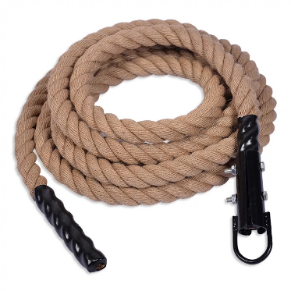
2 | Дасгалын олс | Үзүүлэлт: AT Fitness брэндийн 15 м урттай, 50 мм диаметртэй синтетик материалтай дасгалын зориулалтын олс, эсвэл дүйцэхүйц брэндийн бүтээгдэхүүн байна.
3 | Стандарт гол | Үзүүлэлт: IRONWOD брэндийн 20 кг жинтэй 930 кг-ийн даацтай хүндийн өргөлтийн гол төмөр эсвэл дүйцэхүйц брэндийн бүтээгдэхүүн байна. | 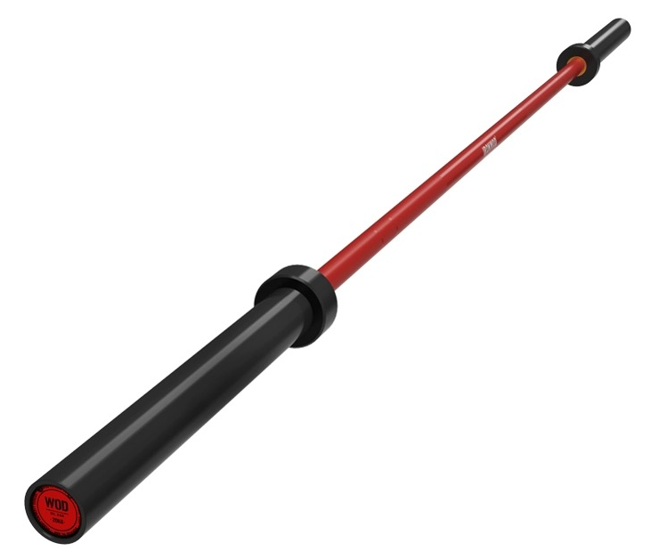
4 | Штангны богино шулуун гол | Үзүүлэлт: MASSFIT брэндийн 1.2 м урттай 9 кг жинтэй богино гол төмөр эсвэл дүйцэхүйц брэндийн бүтээгдэхүүн байна.
5 | Штангны гүехэн тахир гол | Үзүүлэлт: MASSFIT брэндийн 1.2 м урттай 9 кг жинтэй тахир гол төмөр эсвэл дүйцэхүйц брэндийн бүтээгдэхүүн байна.
6 | Штангны гүн тахир гол | Үзүүлэлт: MASSFIT брэндийн 1.2 м урттай 9 кг жинтэй тахир гол төмөр эсвэл дүйцэхүйц брэндийн бүтээгдэхүүн байна.
7 | Диск 5 кг | Үзүүлэлт: Rogue брэндийн ган төмөр материалтай, гадуураа резинэн бүрээстэй диск эсвэл дүйцэхүйц брэндийн бүтээгдэхүүн байна.
8 | Диск 10 кг | Үзүүлэлт: Rogue брэндийн ган төмөр материалтай, гадуураа резинэн бүрээстэй диск эсвэл дүйцэхүйц брэндийн бүтээгдэхүүн байна.
9 | Диск 15 кг | Үзүүлэлт: Rogue брэндийн ган төмөр материалтай, гадуураа резинэн бүрээстэй диск эсвэл дүйцэхүйц брэндийн бүтээгдэхүүн байна.
10 | Диск 20 кг | Үзүүлэлт: Rogue брэндийн ган төмөр материалтай, гадуураа резинэн бүрээстэй диск эсвэл дүйцэхүйц брэндийн бүтээгдэхүүн байна.
11 | Диск 25 кг | Үзүүлэлт: Rogue брэндийн ган төмөр материалтай, гадуураа резинэн бүрээстэй диск эсвэл дүйцэхүйц брэндийн бүтээгдэхүүн байна.
12 | Гантелний багц | Үзүүлэлт: YANBO брэндийн эсвэл дүйцэхүйц брендийн 2.5, 5, 7.5, 10, 12.5, 15, 17.5, 20, 22.5, 25, 27.5, 30 кг-ийн гантел тус бүр 2 ширхэг, нийт-12 хос гантел болон зориулалтын тавиуртай байна.
13 | Туухайны багц | Үзүүлэлт: 4, 6, 8, 10, 12, 14, 16, 18, 20, 22, 24, 26, 28, 30 кг-ийн туухай тус бүр 1 ширхэг, нийт-14 ширхэг туухай болон зориулалтын тавиуртай байна.
14 | Дасгалын дугуй | Үзүүлэлт: 1,2 м багагүй диаметртай, 0,5 м багагүй зузаантай зориулалтын дасгалын дугуй байна. | 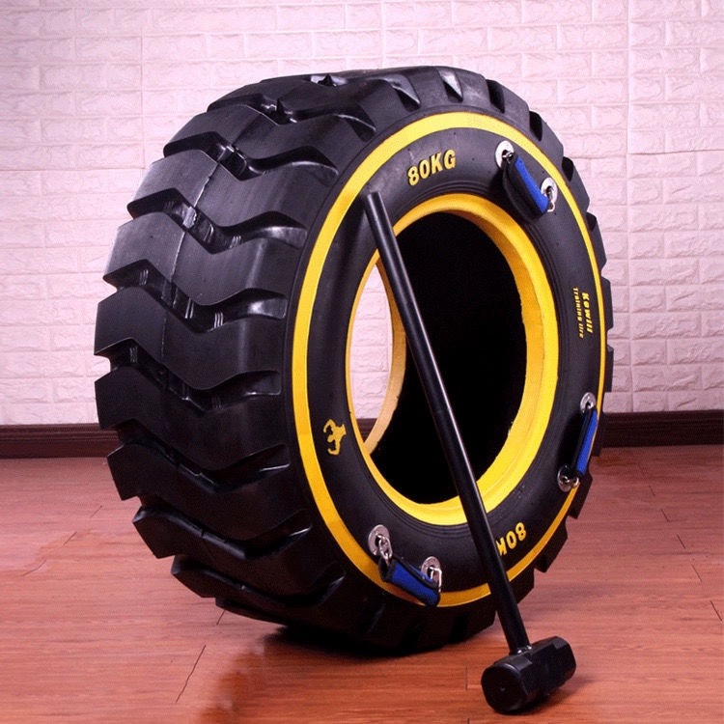
15 | Лантуу | Үзүүлэлт: Ишний урт 1 м, лантуу хэсгийн хэмжээ 7х17 см харьцаатай байна.
16 | Резинэн шал | Үзүүлэлт: 50x50x3 см харьцаатай гадна ашиглахад зориулагдсан дасгалын резинэн шал. | 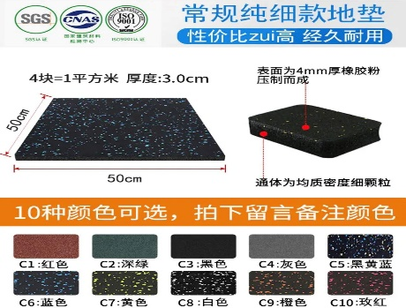
17 | Контайнер | Үзүүлэлт: 20 тн-ны багтаамжтай шинэ контайнер. | 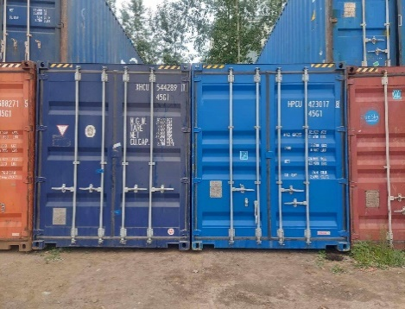
18 | Кроссфит багана (тэмээн шаттай) | Үзүүлэлт: Урт 6 м, өндөр 2,5 м, өргөн 1,2 м дасгалын төхөөрөмж зөөвөрлөх, шилжүүлэн байрлуулах боломжтой, багана хооронд холбосон тулгуур суурьтай байна.
19 | Тренажёрын суурьтай багана | Үзүүлэлт: Урт 6 м, өндөр 2,5 м, өргөн 1,2 м дасгалын төхөөрөмж зөөвөрлөх, шилжүүлэн байрлуулах боломжтой, багана хооронд холбосон тулгуур суурьтай байна.
20 | Гол төмрийн суурь (байрлуулагч) | Үзүүлэлт: REPFORCE брэндийн 7 кг жинтэй гол төмрийн суурь байрлуулагч эсвэл дүйцэхүйц брэндийн бүтээгдэхүүн байна. | 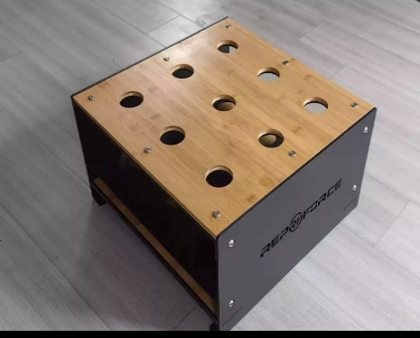
21 | Дискний суурь (байрлуулагч) | Үзүүлэлт: VITOX брэндийн урт 1.5м, өргөн 0.4м, өндөр 0.3м зориулалтын зөөврийн дискний тавиур эсвэл дүйцэхүйц брэндийн бүтээгдэхүүн байна. | 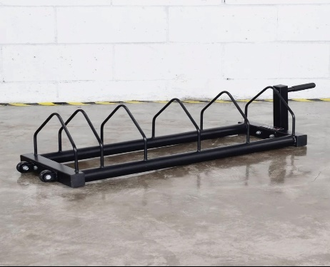
22 | Хүндрүүлэгч | Үзүүлэлт: XMASTER брэндийн 10, 15, 20, 25 кг-ийн жинтэй зориулалтын хүндрүүлэгч эсвэл дүйцэхүйц брэндийн бүтээгдэхүүн байна. | 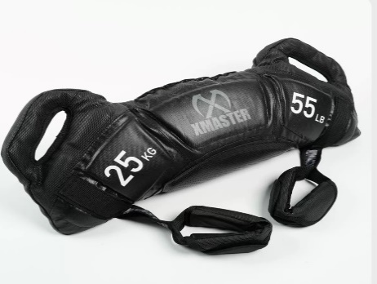

БАГЦ-2: ГАР БӨМБӨГИЙН ГАДНА ТАЛБАЙН
МАТЕРИАЛ ХЭРЭГСЛИЙН ТЕХНИКИЙН ТОДОРХОЙЛОЛТ

Д/д | Бүтээгдэхүүний нэр | Техникийн тодорхойлолт | Дүйцэхүйц барааны зураг
1 | Сагсанбөмбөгийн гадна зориулалтын спорт угсардаг шал | Үзүүлэлт: LIDE брэндийн Зөөлөн холболттой PO шалны хавтанцар, 1 хавтан 34x34x1.6мм-ээс багагүй харьцаатай, хавтанг угсарсан тохиолдолд сагсанбөмбөгийн талбайн дүрслэл бүхий стандарт зураглал хэмжээстэй. | 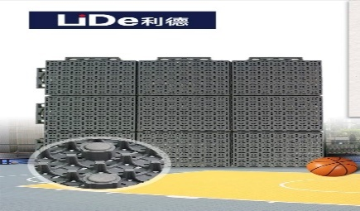
2 | Гарбөмбөгийн гадна зориулалтын спорт угсардаг шал | Үзүүлэлт: Зөөлөн холболттой PO шалны хавтанцар, 1 хавтан 34x34x1.6мм-ээс багагүй харьцаатай, хавтанг угсарсан тохиолдолд гарбөмбөгийн талбайн дүрслэл бүхий стандарт зураглал хэмжээстэй. | 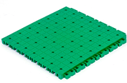
3 | Үзэгчдийн суудал | Үзүүлэлт: Rong Ling үйлдвэрийн эсвэл дүйцэхүйц 30-аас багагүй хүний багтаамжтай суудалтай  Хэмжээ: 6x1.5 м суудлын тавцан хөнгөн цагаан байна. | 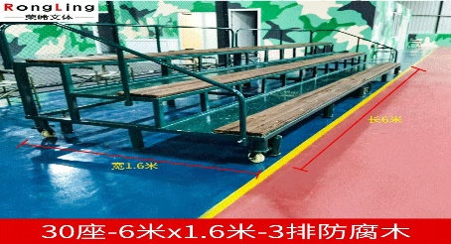
Нэмэлт мэдээлэл:
 | Ерөнхий харагдах байдал | 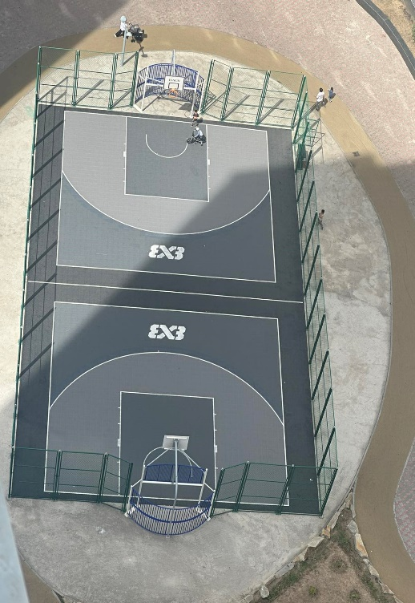

БАГЦ-3: ХАРУУЛЫН БАЙРНЫ ТЕХНИКИЙН ТОДОРХОЙЛОЛТ
Д/д | Бүтээгдэхүүний нэр | Техникийн тодорхойлолт | Дүйцэхүйц барааны зураг
1 | Дөрвөн улирлын харуулын цэг /зөөврийн байр/ | Ерөнхий нөхцөл: Зориулалтын харуулын байр жилийн 4 улиралд ашиглах боломжтой 2*3 м хэмжээтэй, пассивын шаардлага хангасан 3 давхар шилэн багц бүхий цонхтой, 30 см дулаалгатай, дулаан сэргээгчтэй, агаар сэлгэлтийн систем агуулсан, цахилгааны залгууртай, өвөл зориулалтын дагуу ашиглахад +10 хэмээс хүйтрэхгүй байхаар хийцлэгдсэн, цемент фасад, гипс доторлогоо болон модон шалтай байна. Шилжүүлэн байрлуулах боломжтой. Дээрх ерөнхий нөхцөл шаардлага хангаагүй бүтээгдэхүүнийг шаардлага хангаагүй гэж үзнэ. | 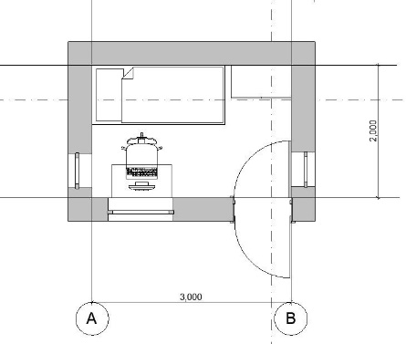  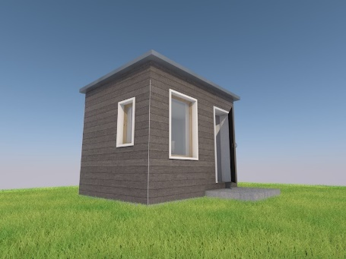

Бараа нийлүүлэлтийн хуваарь

[Захиалагч доорх хүснэгтийн 1-6 хүртэлх баганыг, тендерт оролцогч 7 дугаар баганыг бөглөнө ]
№ | Барааны нэр | Тоо хэмжээ | Хэмжих нэгж, тун | Өгөгдлийн хүснэгтэд заасан барааг хүргэх эцсийн цэг | Бараа нийлүүлэх хугацаа
 |  |  |  |  | Захиалагч бараа хүлээн авах хугацаа  (эхлэх болон дуусах хугацаа) | Нийлүүлэгчийн санал болгох хугацаа  (Оролцогч энэ баганыг бөглөнө)
1 | 2 | 3 | 4 | 5 | 6 | 7
БАГЦ-1: БЯЛДАРЖУУЛАХ ДАСГАЛЫН ТОНОГ ТӨХӨӨРӨМЖ
1 | Дасгалын олс | 2 | ш | Зэвсэгт хүчний 311 дүгээр ангийн сургалтын төв | Захиалагчийн захиалгаар гэрээ байгуулснаас хойш 21 хоногийн дотор.
2 | Дасгалын олс | 2 | ш
3 | Стандарт гол | 4 | ш
4 | Штангны богино шулуун гол | 1 | ш
5 | Штангны гүехэн тахир гол | 1 | ш
6 | Штангны гүн тахир гол | 1 | ш
7 | Диск 5 кг | 4 | ш
8 | Диск 10 кг | 4 | ш
9 | Диск 15 кг | 4 | ш
10 | Диск 20 кг | 4 | ш | Зэвсэгт хүчний 311 дүгээр ангийн сургалтын төв | Захиалагчийн захиалгаар гэрээ байгуулснаас хойш 21 хоногийн дотор.
11 | Диск 25 кг | 4 | ш
12 | Гантелний багц | 2 | багц
13 | Туухайны багц | 1 | багц
14 | Дасгалын дугуй | 2 | ш
15 | Лантуу | 2 | ш
16 | Резинэн шал | 42 | ш
17 | Контайнер | 1 | ш
18 | Кроссфит багана (тэмээн шаттай) | 1 | ком
19 | Тренажёрын суурьтай багана | 1 | ком
20 | Гол төмрийн суурь (байрлуулагч) | 1 | ш
21 | Дискний суурь (байрлуулагч) | 2 | ш
22 | Хүндрүүлэгч | 4 | ш
БАГЦ-2: ГАР БӨМБӨГИЙН ГАДНА ТАЛБАЙН
МАТЕРИАЛ ХЭРЭГСЭЛ
1 | Сагсанбөмбөгийн гадна зориулалтын спорт угсардаг шал | 556 | м² | Зэвсэгт хүчний 311 дүгээр ангийн сургалтын төв | Захиалагчийн захиалгаар гэрээ байгуулснаас хойш 21 хоногийн дотор.
2 | Гарбөмбөгийн гадна зориулалтын спорт угсардаг шал | 590,06 | м²
3 | Үзэгчдийн суудал | 8 | ш
БАГЦ-3: ХАРУУЛЫН БАЙР
1 | Дөрвөн улирлын харуулын цэг /зөөврийн байр/ | 2 | иж | Зэвсэгт хүчний 311 дүгээр ангийн сургалтын төв | Захиалагчийн захиалгаар гэрээ байгуулснаас хойш 21 хоногийн дотор.

